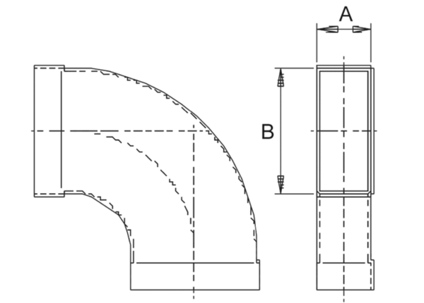90°-os hosszú vízszintes könyökcsatorna KB90LH/80/150Csomagolási egység: 1 darabVálaszték: K
Termékszám: 0055.0574Gyártó: MAICO

